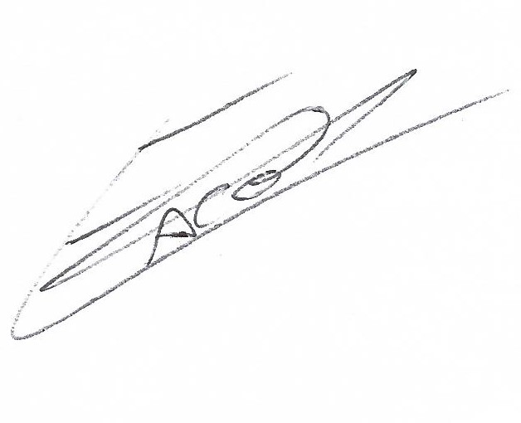

Escot Boris Secrétaire

|  |  |
| --- | --- |
| Résultat | Résumé des votes |
| Oui | 100% |
| Non | 0% |
| Abstention | 0% |
| Discutions | 0% |
| En attente | 0% |

**Résultat :**

|  |  |  |  |
| --- | --- | --- | --- |
| Mélanie Vitrac | Présidente | 36 ans | Ouvrière |
| Julie Claret | Vice-présidente | 27 ans | Assistante pédagogique |
| Pauline Claret | Trésorière | 27 ans | Assistante d’éducation |
| Marc Malecot | Vice-trésorier | 31 ans | Consultant technique ingénieure après-vente |
| Escot Boris | Secrétaire | 22 ans | Menuisier |
| Escot Ludivine | Vice-secrétaire | 23 ans | Psychomotricienne |

**Nouveau bureau :**

|  |  |  |
| --- | --- | --- |
| participants | rôle | Présence |
| Mélanie Vitrac | Présidente | Présence |
| Julie Claret | Vice-présidente | Présence |
| Pauline Claret | Trésorière | Présence |
| Sébastien Beney | Membre actif | Présence |
| Escot Boris | Membre actif | Présence |
| Escot Ludivine | Membre actif | Présence |
| Fabrice Sicari | Membre actif | téléphone |
| Marc Malecot | Membre actif | Présence |

18 h 30

**Liste des participants :**

Lieux : 577 avenue du parc

10/07/2022

[Procès-verbal] élection du bureau

